子系统间接口需求分析

# 1、概述

## 1.1 ODL框架概览

OpenDayLight架构图如图 1所示，包括南向接口层，服务抽象层（datastore）、北向接口、外部应用程序等逻辑层。应用app数据交互的中心是位于服务抽象层的datastore，一个分布式数据库。

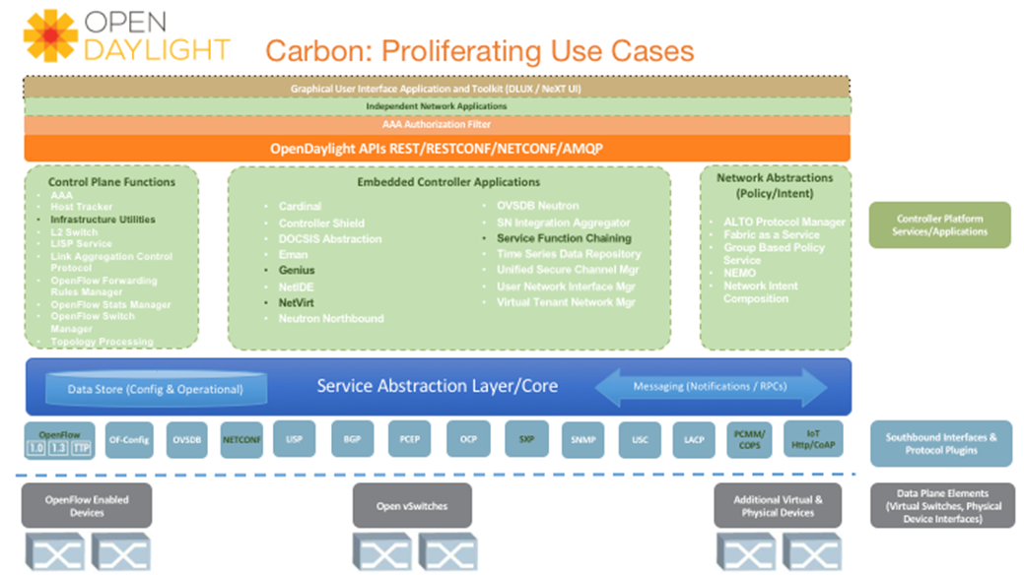

图 1 ODL逻辑架构

上述逻辑架构层次间的接口逻辑如图 2所示。



图 2 ODL接口架构

OpenDayLight中的外部接口定义过程为：

**编写Yang模型（定义数据格式、RPC、Notification描述）---实现RPC调用程序---实现Notification程序**

程序将yang格式数据写入datastore，或者从datastore获取yang格式数据。

## 1.2 部署模式

内生防御系统包括两种部署模式，一种是网关模式，一种是普通联网模式。通过配置镜像流量可以将网络中的原始流量导出。



图 2 网关模式



图 3 接入联网模式

# 2、硬件互联接口

图 5为网关模式下的系统集成与接口示意。硬件接口I型为VNF编排接口，用于将目标流量编排到特定的服务链中；硬件接口II型为数据接口，用于被防护目标网络与网关的数据通信接口；硬件接口III为镜像接口，用于将目标网络中的所有流量传递到后端分析子系统（可配置多个镜像口，且根据网关类型不同，支持GE、10G SPF+、40G QSPF等接口）；接口IV型为管理口，用于动态防御网关与其它子系统的参数读取和策略配置接口，实现多个子系统的协同联动。



图 5 网关模式接口示意

而对于非网关模式，逻辑接口同上。

# 3、子系统间联动流程

子系统[A]通过镜像的原始网络流量检测恶意威胁信息，若发现威胁信息，通过预设的rest接口将告警写入数据库；

子系统[C]通过对编排过的流量进行恶意威胁信息监测，若发现威胁信息，通过预设的rest接口将告警写入数据库；

子系统[B]监听威胁情报通告，并判断是否涉及当前活跃的会话信息，若与当前会话信息相关，则下发相关的处置策略。



图 6 威胁通告与策略联动

相关处置策略包括：

|  |  |  |  |
| --- | --- | --- | --- |
| 序号 | 策略名称 | 说明 | 备注 |
| 01 | IP跳变 | 若开启了IP跳变功能，由动态网关调整相关流量的IP跳变频率，观察后续效果 |  |
| 02 | 路径跳变 | 开启路径跳变功能 |  |
| 03 | 动态拓扑 | 开启动态拓扑，布置大量诱捕点 |  |
| 04 | 动态指纹 | 开启指纹动态化，变换相关流量的指纹 |  |
| 05 | 动态编排 | 将相关流量编排到特定的服务链处理，观察后续效果 |  |
| 06 | 阻断 | 直接阻断相关流量传输 |  |

根据威胁信息类型，下发相应的处置响应策略，相关类型与策略对应关系如下：

|  |  |  |  |
| --- | --- | --- | --- |
| 序号 | 威胁类型 | 应对策略 | 备注 |
| 01 | 侦察探测 | IP跳变 |  |
| 动态指纹 |
| IP跳变+动态指纹 |
| 02 | 搭线窃听、中间人攻击 | 路径跳变 |  |
| 动态拓扑 |
| 03 | DDoS攻击 | 阻断 |  |
| 04 | 疑似DDoS | 动态编排 |  |
| IP跳变 |
|  |
| 05 | … … |  |  |
| 06 |  |  |  |

# 4、Restconf接口简介

## 4.1 接口概述

系统基于SDN架构实现，采用OpenDaylight控制设备。系统管理接口统一提供基于RestConf协议的类Rest接口，运行在HTTP之上，访问在YANG中定义的数据，使用NetConf定义的数据存储，主要是为Web应用提供一个标准的获取设备配置数据及状态数据的途径。RestConf允许访问控制器中的数据存储，控制器中的数据存储分为以下两种：

* Config：包含通过控制器插入的数据；
* Operational：包含运行时的一些状态数据。

每一个请求格式为URI/restconf开头，RestConf监听8080端口以获取HTTP请求。RestConf支持Options、GET、PUT、POST、DELETE这些操作，请求和应答可以是XML或JSON，本方案采用JSON描述，需要在HTTP头部设置正确的Content-Type字段，这个值必须是媒体类型的允许值，所请求的数据的媒体类型需要在Accept字段中设置。通过调用OPTIONS操作可以获取每一个资源的媒介类型。

## 4.2 返回消息码

部分可能返回的状态码及其代表：

200 OK-【GET】：服务成功返回用户请求的数据；

201 CREATED-【POST/PUT/PATCH】：用户新建或修改数据成功；

202 Accepted-【*】：表示一个请求已经进入后台排队；

204 NO CONTENT-【DELETE】：用户删除数据成功；

400 INVALID REQUEST - 【POST/PUT/PATCH】：用户发出的请求有错误，服务器没有进行新建或修改数据的操作；

401 Unauthorized-【*】：标识用户没有权限；

403 Forbidden-【*】：标识用户得到授权，但是访问是被禁止的；

404 NOT FOUND-【*】：用户发出的请求针对的是不存在的记录，服务器没有进行操作；

406 NOT Acceptable-【GET】：用户请求的格式不可得，比如用户请求JSON格式，但是只有XML；

410 Gone-【GET】：用户请求的资源被永久删除，且不会再得到；

422 Unprocesable entity-【POST\PUT\PATCH】：当创建一个对象时，发生一个验证错误；

500 INTERNAL SERVER ERROR-【*】：服务器发生错误，用户将无法判断发出的请求是否成功。

## 4.3 RestConf的HTTP方法

（1）GET /restconf/config/<identifier>

从Config数据存储中返回一个数据节点；

<identifier>指向要获取的数据节点；

（2）GET /restconf/operational/<identifier>

从operational数据存储中返回一个数据节点；

<identifier>指向要获取的数据节点；

（3）PUT /restconf/ config /<identifier>

在config数据存储中创建或更新数据，返回关于成功的状态；

<identifier>指向要存储的数据节点；

若<identifier>为module1:foo/bar，则，请求如下：

PUT http://<IP>:8080 /restconf/config/module1:foo/bar

Content-Type:application/xml

<bar>

…

</bar>

（4）POST /restconf/config

若数据不存在，则创建，返回关于成功的状态；

（5）POST /restconf/operations/<moduleName>:<rpcName>

* 调用RPC；
* <moduleName>:<rpcName>分别为模块名称和RPC名称；
* 发送至RPC的根元素必须要有input关键字；
* 返回的结果可以是状态码或者带output根元素的数据。

示例：

POST http://<IP>:8080 /restconf/ operations /module1:fooRpc

Content-Type:application/yang.data+json

{

“input”:

{

“gateway-ip”：“192.168.1.254”,

“start”: “true”

}

}

（5）DELETE /restconf/config/<identifier>

* 在config数据存储中删除一条数据，返回关于成功的状态；
* <identifier>指向待删除的数据节点。

# 5、子系统[B]信息配置接口

## 5.1 返回错误信息格式

如果有错误，返回如下JSON格式数据：

|  |
| --- |
|  |
| 返回json格式 |
| {  "errors": {  "error": [  {  "error-type": "application",  "error-tag": "data-missing",  "error-message": "Request could not be completed because the relevant data model content does not exist "  }  ]  }  } |

## 5.2 动态模式配置

|  |  |
| --- | --- |
| 系统模式及初始配置 | |
| 命令字 | PUT |
| URL | <http://192.168.125.116:8181/restconf/config/dip-config:mtd-config> |
| 获取的json格式 | {  "mtd-config": {  "open-external": true,  "external-address": "192.168.125.123",  "external-switch": "openflow:1",  "dns-forward-address": "8.8.8.8",  "dns-address": "1.1.1.1",  "external-switch-port": "openflow:1:5",  "is-mtd-mode": true,  "external-gateway": "192.168.125.254"  }  } |

## 5.3 子网配置

|  |  |
| --- | --- |
| 获取全部子网 | |
| 命名字 | GET/PUT/POST/DELETE |
| URL | <http://192.168.125.116:8181/restconf/config/dip-config:subnets> |
| Json格式 | {  "subnets": {  "ip-conf": [  {  "rips-id": "subnet",  "virtual-ip-period": 300,  "gateway": "100.0.0.254",  "domain-prefix": "ndsc",  "end-ip": "100.0.0.200",  "start-ip": "100.0.0.1",  "ip-global-period": 6000  }  ]  }  } |

|  |  |
| --- | --- |
| 获取某个子网 | |
| 命名字 | GET/PUT/POST/DELETE |
| URL | http://192.168.125.116:8181/restconf/config/dip-config:subnets/ip-conf/{rips-id} |
| Json格式 | 同上 |

## 5.4 子网交换机绑定配置

|  |  |
| --- | --- |
| 获取/修改/删除子网-交换机绑定配置 | |
| 命名字 | GET、PUT、POST、DELETE |
| URL | http://192.168.125.116:8181/restconf/config/dip-config:binding |
| Json格式 | {  "binding": {  "address-binding": [  {  "node": "openflow:1",  "subnet": "1"  }  ]  }  } |

|  |  |
| --- | --- |
| 获取/修改/删除子网-某个交换机绑定配置 | |
| 命名字 | GET、PUT、POST、DELETE |
| URL | [http://192.168.125.116:8181/restconf/config/dip-config:binding/address-binding/{node}](http://192.168.125.116:8181/restconf/config/dip-config:binding/address-binding/%7bnode%7d) |
| Json格式 | {  "binding": {  "address-binding": [  {  "node": "openflow:1",  "subnet": "1"  }  ]  }  } |

## 5.5 实时会话信息(只读)

|  |  |
| --- | --- |
| （1）获取所有实时会话信息 | |
| 命名字 | GET |
| URL | <http://192.168.125.116:8181/restconf/operational/dip-data:flow-sessions-list> |
| Json格式 |  |
| （2）获取某个实时会话信息 | |
| 命名字 | GET |
| URL | [http://192.168.125.116:8181/restconf/operational/dip-data:flow-sessions-list/flow-session/{id}](http://192.168.125.116:8181/restconf/operational/dip-data:flow-sessions-list/flow-session/%7bid%7d) |
| Json格式 |  |

## 5.6 拓扑结构（只读）

|  |  |
| --- | --- |
| 获取网络拓扑 | |
| 命名字 | GET |
| URL | <http://192.168.125.116:8181/restconf/operational/network-topology:network-topology> |
| Json格式 | {  "network-topology": {  "topology": [  {  "topology-id": "flow:1",  "node": [  {  "node-id": "openflow:6790944927334401307",  "termination-point": [  {  "tp-id": "openflow:6790944927334401307:1",  "opendaylight-topology-inventory:inventory-node-connector-ref": "/opendaylight-inventory:nodes/opendaylight-inventory:node[opendaylight-inventory:id='openflow:6790944927334401307']/opendaylight-inventory:node-connector[opendaylight-inventory:id='openflow:6790944927334401307:1']"  },  {  "tp-id": "openflow:6790944927334401307:2",  "opendaylight-topology-inventory:inventory-node-connector-ref": "/opendaylight-inventory:nodes/opendaylight-inventory:node[opendaylight-inventory:id='openflow:6790944927334401307']/opendaylight-inventory:node-connector[opendaylight-inventory:id='openflow:6790944927334401307:2']"  },  {  "tp-id": "openflow:6790944927334401307:3",  "opendaylight-topology-inventory:inventory-node-connector-ref": "/opendaylight-inventory:nodes/opendaylight-inventory:node[opendaylight-inventory:id='openflow:6790944927334401307']/opendaylight-inventory:node-connector[opendaylight-inventory:id='openflow:6790944927334401307:3']"  },  {  "tp-id": "openflow:6790944927334401307:4",  "opendaylight-topology-inventory:inventory-node-connector-ref": "/opendaylight-inventory:nodes/opendaylight-inventory:node[opendaylight-inventory:id='openflow:6790944927334401307']/opendaylight-inventory:node-connector[opendaylight-inventory:id='openflow:6790944927334401307:4']"  },  {  "tp-id": "openflow:6790944927334401307:5",  "opendaylight-topology-inventory:inventory-node-connector-ref": "/opendaylight-inventory:nodes/opendaylight-inventory:node[opendaylight-inventory:id='openflow:6790944927334401307']/opendaylight-inventory:node-connector[opendaylight-inventory:id='openflow:6790944927334401307:5']"  },  {  "tp-id": "openflow:6790944927334401307:6",  "opendaylight-topology-inventory:inventory-node-connector-ref": "/opendaylight-inventory:nodes/opendaylight-inventory:node[opendaylight-inventory:id='openflow:6790944927334401307']/opendaylight-inventory:node-connector[opendaylight-inventory:id='openflow:6790944927334401307:6']"  },  {  "tp-id": "openflow:6790944927334401307:LOCAL",  "opendaylight-topology-inventory:inventory-node-connector-ref": "/opendaylight-inventory:nodes/opendaylight-inventory:node[opendaylight-inventory:id='openflow:6790944927334401307']/opendaylight-inventory:node-connector[opendaylight-inventory:id='openflow:6790944927334401307:LOCAL']"  }  ],  "opendaylight-topology-inventory:inventory-node-ref": "/opendaylight-inventory:nodes/opendaylight-inventory:node[opendaylight-inventory:id='openflow:6790944927334401307']"  }  ]  }  ]  }  } |

|  |  |
| --- | --- |
| 获取网络节点 | |
| 命名字 | GET |
| URL | [http://192.168.125.116:8181/restconf/operational/network-topology:network-topology/topology/{topology-id}/node/{node-id}](http://192.168.125.116:8181/restconf/operational/network-topology:network-topology/topology/%7btopology-id%7d/node/%7bnode-id%7d) |
| Json格式 | {  "node": [  {  "node-id": "openflow:6790944927334401307",  "termination-point": [  {  "tp-id": "openflow:6790944927334401307:1",  "opendaylight-topology-inventory:inventory-node-connector-ref": "/opendaylight-inventory:nodes/opendaylight-inventory:node[opendaylight-inventory:id='openflow:6790944927334401307']/opendaylight-inventory:node-connector[opendaylight-inventory:id='openflow:6790944927334401307:1']"  },  {  "tp-id": "openflow:6790944927334401307:2",  "opendaylight-topology-inventory:inventory-node-connector-ref": "/opendaylight-inventory:nodes/opendaylight-inventory:node[opendaylight-inventory:id='openflow:6790944927334401307']/opendaylight-inventory:node-connector[opendaylight-inventory:id='openflow:6790944927334401307:2']"  },  {  "tp-id": "openflow:6790944927334401307:3",  "opendaylight-topology-inventory:inventory-node-connector-ref": "/opendaylight-inventory:nodes/opendaylight-inventory:node[opendaylight-inventory:id='openflow:6790944927334401307']/opendaylight-inventory:node-connector[opendaylight-inventory:id='openflow:6790944927334401307:3']"  },  {  "tp-id": "openflow:6790944927334401307:4",  "opendaylight-topology-inventory:inventory-node-connector-ref": "/opendaylight-inventory:nodes/opendaylight-inventory:node[opendaylight-inventory:id='openflow:6790944927334401307']/opendaylight-inventory:node-connector[opendaylight-inventory:id='openflow:6790944927334401307:4']"  },  {  "tp-id": "openflow:6790944927334401307:5",  "opendaylight-topology-inventory:inventory-node-connector-ref": "/opendaylight-inventory:nodes/opendaylight-inventory:node[opendaylight-inventory:id='openflow:6790944927334401307']/opendaylight-inventory:node-connector[opendaylight-inventory:id='openflow:6790944927334401307:5']"  },  {  "tp-id": "openflow:6790944927334401307:6",  "opendaylight-topology-inventory:inventory-node-connector-ref": "/opendaylight-inventory:nodes/opendaylight-inventory:node[opendaylight-inventory:id='openflow:6790944927334401307']/opendaylight-inventory:node-connector[opendaylight-inventory:id='openflow:6790944927334401307:6']"  },  {  "tp-id": "openflow:6790944927334401307:LOCAL",  "opendaylight-topology-inventory:inventory-node-connector-ref": "/opendaylight-inventory:nodes/opendaylight-inventory:node[opendaylight-inventory:id='openflow:6790944927334401307']/opendaylight-inventory:node-connector[opendaylight-inventory:id='openflow:6790944927334401307:LOCAL']"  }  ],  "opendaylight-topology-inventory:inventory-node-ref": "/opendaylight-inventory:nodes/opendaylight-inventory:node[opendaylight-inventory:id='openflow:6790944927334401307']"  }  ]  } |
| 参数说明 | {topology-id}：拓扑编号  {node-id}：openflow:1  例如：  <http://192.168.125.116:8181/restconf/operational/network-topology:network-topology/topology/flow:1/node/openflow:6790944927334401307> |

# 6 恶意检测子系统接口

威胁信息监测子系统作为系统的独立应用程序运行，其发现威胁后通过rest接口将告警信息写入datastore，动态子系统会收到数据更新通知，然后根据告警信息有目的地进行变换。

五元组，告警

|  |  |
| --- | --- |
| （1）生成/获取-**批量**恶意告警信息 | |
| 命名字 | PUT/GET |
| URL | [http://192.168.125.116:8181/restconf/config/ threat-detection-config:alert](http://192.168.125.116:8181/restconf/config/%20threat-detection-config:alert)s |
| Json格式 | {  "alerts": {  "antiy-threat": [  {  "alert-id":"",  "src-mac": "",  "dst-mac":"",  "src-ip": "100.0.0.21",  "dst-ip": "100.0.0.2",  "proto": "17",  "src-port": "33334",  "dst-port": "80",  "timestamp": "12345234",  "alert-type":"DDoS攻击"  "reserved":  },  ]  }  } |
| （2）生成/获取-**单个**恶意告警信息 | |
| 命名字 | GET/PUT |
| URL | <http://192.168.125.116:8181/restconf/config/threat-detection-config:alert>s/antiy-threat/{ alert-id} |
| Json格式 | {  "alerts": {  "antiy-threat": [  {  "alert-id":"",  "src-mac": "",  "dst-mac":"",  "src-ip": "100.0.0.21",  "dst-ip": "100.0.0.2",  "proto": "17",  "src-port": "33334",  "dst-port": "80",  "timestamp": "12345234",  "alert-type":"DDoS攻击"  "reserved":  },  ]  }  } |

# 7 自适应子系统及联动接口

## 7.1 ODL-SFC组件介绍

OpenDaylight的SFC项目是整个控制器平台内部的一个功能模块。用户可以通过控制器提供的北向API来使用的SFC的功能，例如创建、更新或者删除Service Chain，还可以通过配置非透明的metadata数据段用来在Service Function的节点间实现数据共享。

[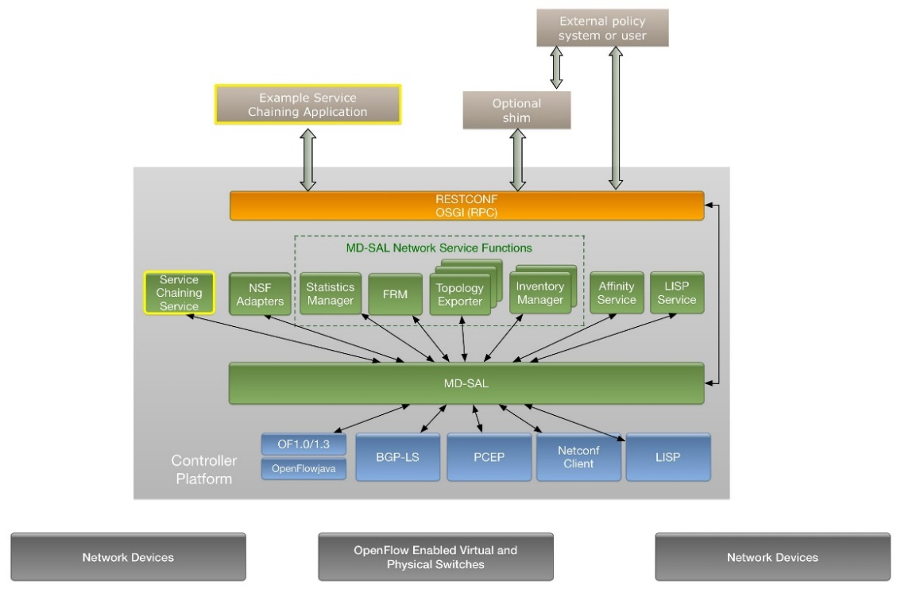](https://img1.sdnlab.com/wp-content/uploads/2015/09/SDNLAB%E6%8A%80%E6%9C%AF%E5%88%86%E4%BA%AB%EF%BC%88%E4%B8%80%EF%BC%89%EF%BC%9AODL%E7%9A%84Service-Function-Chaining%E5%85%A5%E9%97%A8%E5%92%8CDemo-%E5%9B%BE2.jpg)

同时，项目可以向Controller的DataStore中注册、配置服务节点，并获取拓扑。南向也支持Netconf，Openflow12等协议。

SFC核心组件如下：

* Classification：根据初始化的（配置好的）policy匹配数据流进行封装，然后转入到Service Function Chain中。

[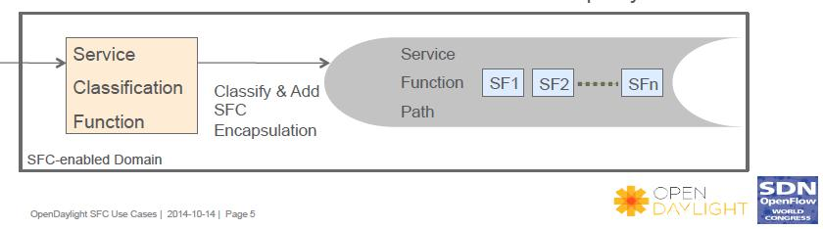](https://img1.sdnlab.com/wp-content/uploads/2015/09/SDNLAB%E6%8A%80%E6%9C%AF%E5%88%86%E4%BA%AB%EF%BC%88%E4%B8%80%EF%BC%89%EF%BC%9AODL%E7%9A%84Service-Function-Chaining%E5%85%A5%E9%97%A8%E5%92%8CDemo-%E5%9B%BE3.jpg)

* Service Function(SF): 负责对收到的数据包进行特定功能的处理。作为一个逻辑上的组件，SF在具体实现的上可以是一个虚拟的元素，或者是嵌入在具体网络设备上的某种功能。常见的SF有：防火墙(firewall)，WAN设备加速器，深层报文检测(Deep Packet Inspection,DPI)，NAT等等。
* Service Function Forwarder(SFF):主要负责Service Function Chaining上的流量转发控制。
* Service Function Chain(SFC): SFC定义了一个抽象的Service Function有序集合。经过分类后的包要依次去遍历集合中的Service Function。比如：用户可以配置firewall->qos->dpi三种服务来构建一条SFC。
* Rendered Service Path(RSP) : 数据包实际行走的路径。
* Service Function Path(Service Function Path): SFP是一个逻辑概念，它是介于SFC和RSP之间的一层抽象，有时候会将SFP与SFC等同。

## 7.2 ODL中的服务功能链

常用的实现方法：基于NSH封装头的机制是，使用ODL配置并下发一条Service Function Chain，每条Chain都有自己的标识。当host1发送数据包给host2，数据包首先会到分类器中进行筛选。分类出需要经过Service Function Chaining的数据包会进行封装，并打上NSH头。头中包含了很多信息，包括走哪一条服务链，服务链有几跳等。接着数据包会依次经过SFF，由SFF将数据包传递给SF或者下一跳的SFF，直到链的最后。

[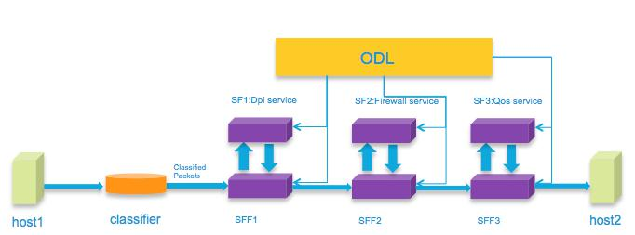](https://img1.sdnlab.com/wp-content/uploads/2015/09/SDNLAB%E6%8A%80%E6%9C%AF%E5%88%86%E4%BA%AB%EF%BC%88%E4%B8%80%EF%BC%89%EF%BC%9AODL%E7%9A%84Service-Function-Chaining%E5%85%A5%E9%97%A8%E5%92%8CDemo-%E5%9B%BE4.jpg)

如果不使用NSH的话，就需要使用流表进行区分转发。

SFC配置主要有如下几项：

* 服务功能- Service Functions (SFs)
  + 服务功能类型（Firewall、NAT、DPI等）AKA Sftype
  + Transport details（VLAN、VxLan等）
  + IP（若VxLAN，指定端口）
  + NSH-aware
* 服务功能转发器- Service Function Forwarders (SFFs)
  + Transport details（VLAN、VxLan等）
  + IP（若VxLAN，指定端口）
  + 连接到该SFF的所有SF列表
  + 映射的OVS网桥（可选）
* 服务功能链（SFC）抽象概念，服务功能类型的按序列表
  + Ej[DPI,NAT,FW]
* 服务功能路径-**Service Function Path** (SFP)：给出SFC更具体的细节
  + 必选信息：SFC的引用，传输要求（VxLAN等）
  + 可选信息：采用的SF、SFF的具体信息（一般不用提供）
* 实例化（渲染）服务路径（RSP）：具体的服务链
  + SFP的引用
  + 对称（isSymnetric），若对称，RSP的上行链路和下行链路将被设置
  + 若引用的SFP未指定具体的SF/SFF，那么ODL-SFC将给出所有可用的SF/SFF

## 7.3 动态自适应子系统接口

动态自适应子系统可以将特定流量编排到定制的服务链中处理，若某些服务功能（SF）发现威胁，需要将告警信息通告给其它子系统，具体地，rest接口将告警信息写入datastore，动态子系统会收到数据更新通知，然后根据告警信息有目的地进行变换。

|  |  |
| --- | --- |
| （1）生成/获取-**批量**恶意告警信息 | |
| 命名字 | PUT |
| URL | <http://192.168.125.116:8181/restconf/config/self-adapting-config:alert>s |
| Json格式 | {  "alerts": {  "sa-threat": [  {  "alert-id":"",  "src-mac": "",  "dst-mac":"",  "src-ip": "100.0.0.21",  "dst-ip": "100.0.0.2",  "proto": "17",  "src-port": "33334",  "dst-port": "80",  "timestamp": "12345234",  "alert-type":"DDoS攻击"  "reserved":  },  ]  }  } |
| （2）生成/获取-**单个**恶意告警信息 | |
| 命名字 | GET |
| URL | <http://192.168.125.116:8181/restconf/config/self-adapting-config:alert>s/sa-threat/{ alert-id } |
| Json格式 | {  "alerts": {  "sa-threat": [  {  "alert-id":"",  "src-mac": "",  "dst-mac":"",  "src-ip": "100.0.0.21",  "dst-ip": "100.0.0.2",  "proto": "17",  "src-port": "33334",  "dst-port": "80",  "timestamp": "12345234",  "alert-type":"DDoS攻击"  "reserved":  },  ]  }  } |

最后，当动态自适应系统收到来自恶意检测子系统的告警信息后，可以对涉及的网络流进行重新编排，以应对潜在发生的威胁。

|  |  |
| --- | --- |
| （3）联动编排指令 | |
| 命名字 | PUT/POST/DELETE/GET |
| URL | <http://192.168.125.116:8181/restconf/config/nfv-config:>orchestrations |
| Json格式 | {  " orchestrations ": {  "policy": [  {  "rid":1,  "flow":[  {  "src-mac": "",  "dst-mac":"",  "proto": "17",  },  ],  "chains":{  }  ]  }  } |